24 września 2022, sobota Koh 11,9-12,8; Ps 90,3-17; Łk 9,43-45
CHODZIĆ W DUCHU ŚWIĘTYM,
TO BYĆ BLISKO JEZUSA, ABY PRZECHODZIĆ CZAS PRÓBY
Łk 9, 43b-45
Gdy wszyscy pełni byli podziwu dla wszystkich czynów Jezusa, On powiedział do swoich uczniów: „Weźcie wy sobie dobrze do serca te słowa: Syn Człowieczy będzie wydany w ręce ludzi”. Lecz oni nie rozumieli tego powiedzenia; było ono zakryte przed nimi, tak że go nie pojęli, a bali się zapytać Go o to powiedzenie.

Czas prób jest czasem potrzebnym w naszym życiu. Od nas zależy jak przez nie przejdziemy. Powodzenie nie trwa wiecznie. Czas cierpienia i śmierci wpisany jest w życie chrześcijanina, tak jak w życie Jezusa, po to, aby zmartwychwstać. My potrzebujemy być blisko Jezusa przez modlitwę, przez sakramenty, aby przetrwać czas próby i wyjść z niego zwycięsko.

Jak często trwasz na modlitwie, aby doświadczać wsparcia, światła i życia? Czy wzrasta twoja wiara? Pomódl się: Jezu, dziękuję Ci za dar wiary. Dziękuję, że mogę Cię jeszcze bardziej kochać.

Opracowała: Jolanta Prokopiuk, korekta: Elżbieta i Grzegorz Kowalewscy, ilustracje: Marta Stańco, skład: Mariusz Stańco. Asystent kościelny – ks. Wojciech Jaśkiewicz.
Wspólnota Domowego Kościoła Ruchu Światło – Życie „On Jest”
Teksty do medytacji znajdują się na stronie: www.onjest.pl/slowo
Zachęcamy do korzystania z metody czytania i rozważania Słowa Bożego Lectio Divina i rozważań dostępnych na stronie internetowej oraz w formie aplikacji na urządzenia z systemami Android, Apple (kod QR obok), jak również czytniki e-book
CHODZIĆ W DUCHU ŚWIĘTYM
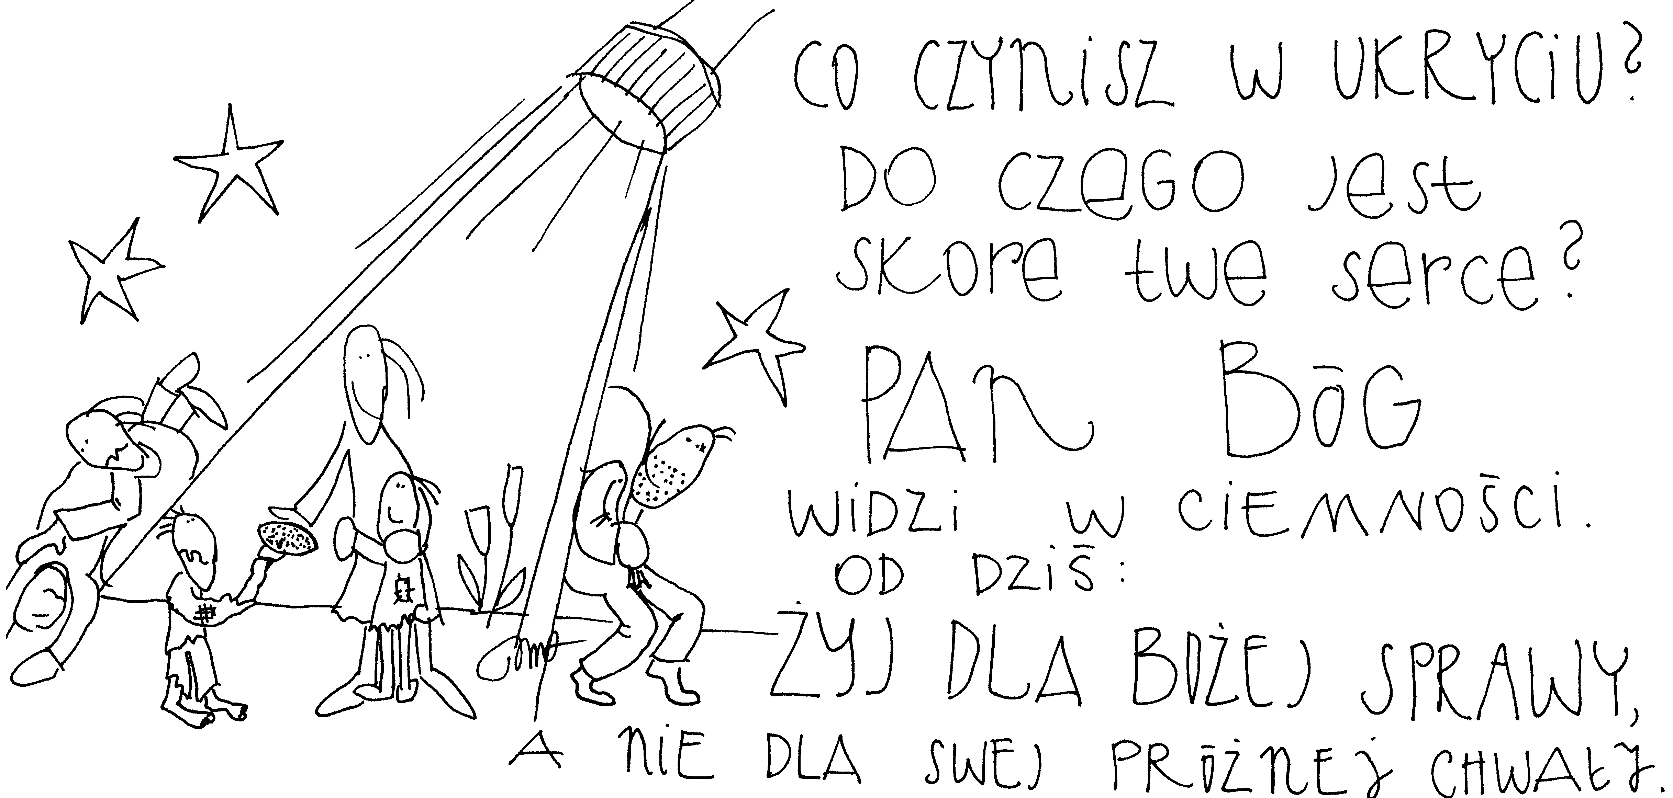
18 września 2022, niedziela Am 8,4-7; Ps 113,1-8; 1 Tm 2,1-8; Łk 16,1-13
CHODZIĆ W DUCHU ŚWIĘTYM,
TO ĆWICZYĆ SIĘ W WIERNOŚCI W MAŁYCH SPRAWACH
Łk 16, 10-11
Kto w bardzo małej sprawie jest wierny, ten i w wielkiej będzie wierny; a kto w bardzo małej sprawie jest nieuczciwy, ten i w wielkiej nieuczciwy będzie. Jeśli więc w zarządzaniu niegodziwą mamoną nie okazaliście się wierni, to kto wam prawdziwe dobro powierzy?

Małe sprawy w naszej codzienności to umycie po sobie szklanki, albo talerza. Małe sprawy to, wrzucenie rzeczy do prania lub pozostawienie porządku w swoim miejscu pracy. Małe sprawy to, poukładanie wypranych rzeczy na miejsce. Królestwo Boże rozpoczyna się bowiem od małych rzeczy.

Czym dla Ciebie są małe sprawy w twojej codzienności? Nazwij je. Pomódl się: Jezu, dziękuję Ci za trud w małych sprawach. Pomórz mi panować nad moimi małymi sprawami.

19 września 2022, poniedziałek Prz 3,27-35; Ps 15,1-5; Łk 8,16-18
CHODZIĆ W DUCHU ŚWIĘTYM,
TO CZYNIĆ WSZYSTKO W ŚWIETLE
Łk 8, 17-18
Nie ma bowiem nic skrytego, co by nie miało być ujawnione, ani nic tajemnego, co by nie było poznane i na jaw nie wyszło. Uważajcie więc, jak słuchacie. Bo kto ma, temu będzie dane; a kto nie ma, temu zabiorą nawet to, co mu się wydaje, że ma.

Jeśli po cichu czynimy nasze dobre uczynki to prędzej czy później otrzymamy za nie nagrodę. Gorzej gdy po cichu czynimy większe lub mniejsze zło, ono również ujrzy swoje światło dzienne. Nie łudźmy się, dobro lub zło czynione w ukryciu ujrzy światło dzienne.

Jak często czynisz dobre rzeczy w ukryciu? Jak często czynisz złe rzeczy w ukryciu? Pomódl się: Jezu, dziękuję Ci, że mogę czynić dobre rzeczy w ukryciu. Pozwól mi poznać całą prawdę o osobie.

20 września 2022, wtorek Prz 21,1-13; Ps 119,1-35; Łk 8,19-21
CHODZIĆ W DUCHU ŚWIĘTYM, TO ODKRYĆ WIARĘ BIBLIJNĄ
Łk 8, 20-21
Oznajmiono Mu: „Twoja Matka i bracia stoją na dworze i chcą się widzieć z Tobą”. Lecz On im odpowiedział: „Moją matką i moimi braćmi są ci, którzy słuchają słowa Bożego i wypełniają je”.

Słuchać Słowa Bożego i realizować je w swoim życiu to istota wiary biblijnej. Czas poświęcony na modlitwę ze słowem Bożym, to czas dobrze wykorzystany. Działanie bowiem ma być efektem naszej modlitwy i odczytania woli Bożej. Nie mamy się rzucać z motyką na słońce, ale w oparciu o Boże obietnice realizować Bożą wolę.

Jak często czytasz słowo Boże? Czy wprowadzasz je w życie? Czy uczysz się słowa Bożego na pamięć, aby je powtarzać przy różnych czynnościach? Pomódl się: Jezu, dziękuję Ci za Twoje słowo. Dziękuję, że mogę oglądać spełnianie Twoich obietnic w swoim życiu.

21 września 2022, środa Ef 4,1-7-13; Ps 19,2-5; Mt 9,9-13
CHODZIĆ W DUCHU ŚWIĘTYM,
TO POZOSTAWIĆ SWOJĄ KOMORĘ CELNĄ
Mt 9,9
Gdy Jezus wychodził z Kafarnaum, ujrzał człowieka siedzącego w komorze celnej, imieniem Mateusz, i rzekł do niego: „Pójdź za Mną”. On wstał i poszedł za Nim.

Każdy z nas może mieć swoją komorę celną, która ściąga pieniądze, uznanie, szacunek, licytowanie swoich krzywd. Jezus pragnie, abyśmy zostawili swoją komorę celną i poszli za Nim. Wszystko inne jest drugorzędne. Obyśmy się nie spóźnili.

Co jest twoją komorą celną? Czy pragniesz pójść za Jezusem? Pomódl się: Jezu, dziękuję Ci za Twoje wezwanie. Dziękuję, że wzywasz mnie po imieniu.

22 września 2022, czwartek Koh 1,2-11; Ps 90,3-17; Łk 9,7-9
CHODZIĆ W DUCHU ŚWIĘTYM, TO WZRASTAĆ W WIERZE
Łk 9, 7-8
Tetrarcha Herod posłyszał o wszystkich cudach zdziałanych przez Chrystusa i był zaniepokojony. Niektórzy bowiem mówili, że Jan powstał z martwych; inni, że zjawił się Eliasz; jeszcze inni, że któryś z dawnych proroków zmartwychwstał.

Potrzebujemy wzrastać w wierze, aby znaki i cuda rodziły w nas wiarę. U Heroda znaki i cuda zrodziły niepokój. Potrzebujemy pokory, aby być wdzięczni za oglądane znaki i cuda. Potrzebujemy pokory, aby przyjmować nowe myślenie i rozeznawać znaki czasu.

Czy prosisz Jezusa o wzrastanie w wierze? Co z tą wiarą robisz? Czy jesteś człowiekiem wdzięczności? Pomódl się: Jezu, dziękuję Ci za dar wiary. Dziękuję za znaki i cuda w moim życiu.

23 września 2022, piątek Koh 3,1-11; Ps 144,1-4; Łk 9,18-22
CHODZIĆ W DUCHU ŚWIĘTYM,
TO DOBRZE WYKORZYSTAĆ PODAROWANY CZAS
Koh 3, 1-2
Wszystko ma swój czas, i jest wyznaczona godzina na wszystkie sprawy pod niebem: Jest czas rodzenia i czas umierania, czas sadzenia i czas wyrywania tego, co zasadzono, czas zabijania i czas leczenia, czas burzenia i czas budowania, czas płaczu i czas śmiechu.

Wszystko ma swój czas i od nas zależy jak ten czas wykorzystamy. Najtrudniejszy czas może być spożytkowany dobrze i być czasem przynoszącym błogosławieństwo w przyszłości. Potrzebujemy wzrastać w wierze, aby dziękować i błogosławić za każdy moment naszego życia.

Czy dziękujesz za każdą chwilę twojego życia, zwłaszcza tą najtrudniejszą? Czy pytasz Jezusa jak masz wykorzystać podarowany czas? Pomódl się: Jezu, dziękuję Ci za dar wiary. Dziękuję za podarowany czas.

